בס"ד
סֵפֶר יְהוֹשׁוּעַ
חוֹבֶרֶת עֲבוֹדָה לְכִתָּה ב'

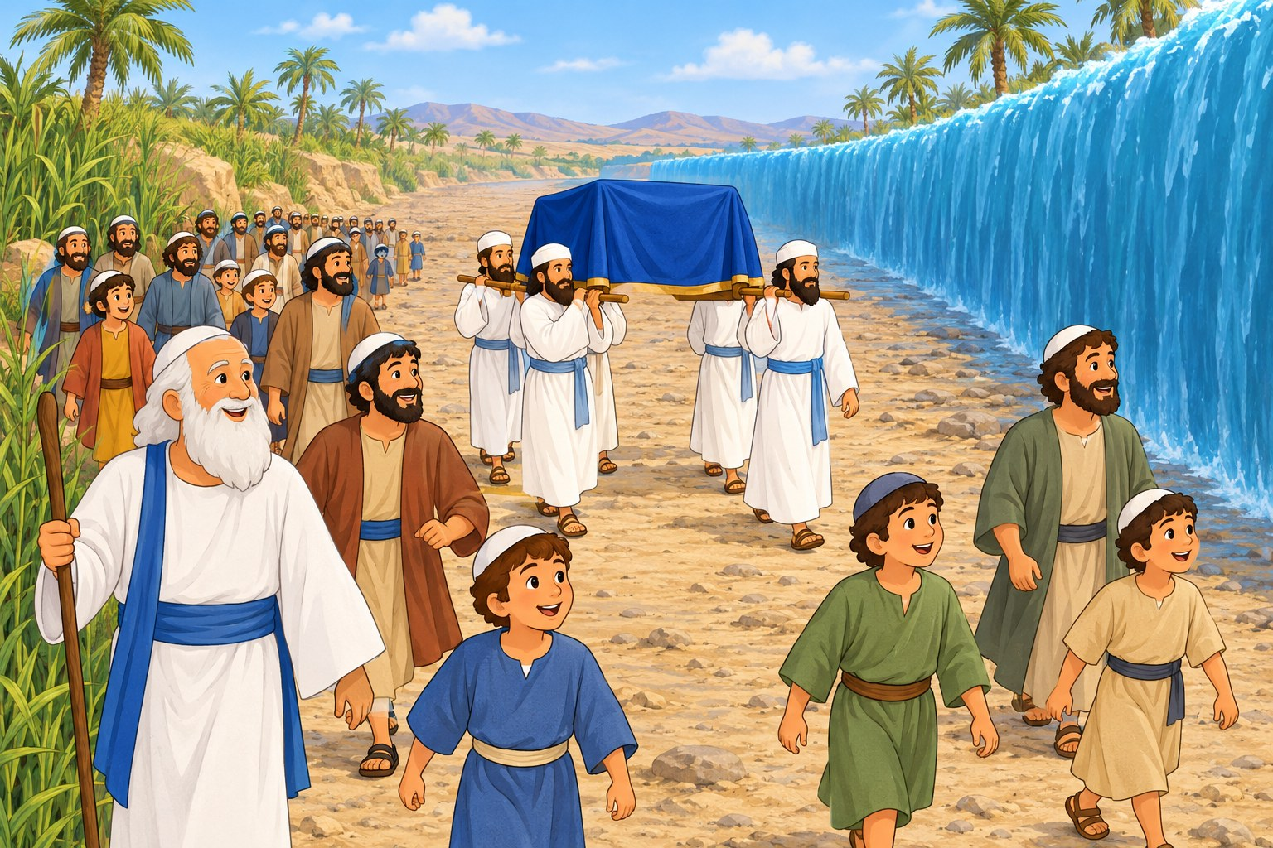

הַחוֹבֶרֶת שֶׁל:

כִּתָּה:

בֵּית הַסֵּפֶר:

לִפְנֵי שֶׁמַּתְחִילִים
פָּסוּק לִפְתִיחַת הַלִּמּוּד
לֹא־יָמוּשׁ סֵפֶר הַתּוֹרָה הַזֶּה מִפִּיךָ, וְהָגִיתָ בּוֹ יוֹמָם וָלַיְלָה
(יְהוֹשׁוּעַ א, ח)

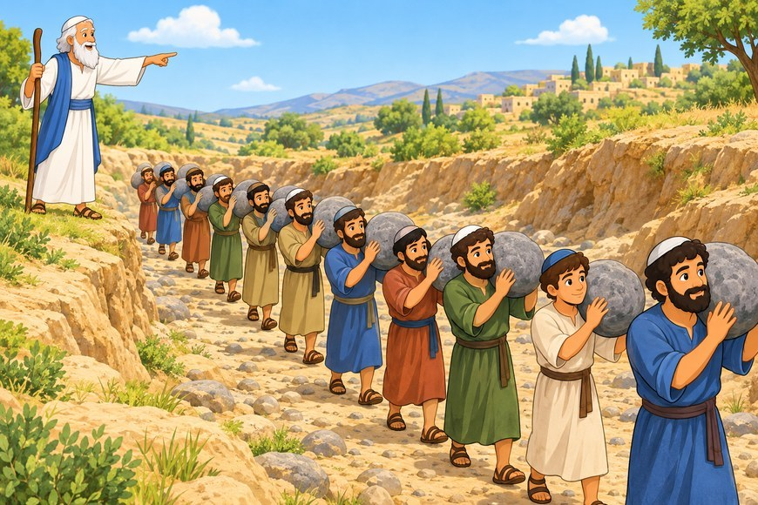

אוֹמְרִים יַחַד
תּוֹרָה צִוָּה־לָנוּ מֹשֶׁה, מוֹרָשָׁה קְהִלַּת יַעֲקֹב
(דְּבָרִים לג, ד)

תֹּכֶן הָעִנְיָנִים
★ | מָבוֹא – לַמּוֹרֶה וְלַהוֹרִים | עַמּוּד 4
1 | יְהוֹשׁוּעַ מְקַבֵּל אֶת הַהַנְהָגָה | עַמּוּד 5
2 | הַמְרַגְּלִים וְרָחָב | עַמּוּד 8
3 | מַעֲבַר הַיַּרְדֵּן וּשְׁתֵּים עֶשְׂרֵה הָאֲבָנִים | עַמּוּד 10
4 | חוֹמוֹת יְרִיחוֹ | עַמּוּד 13
5 | עָכָן וְהָעַי | עַמּוּד 16
6 | הַגִּבְעוֹנִים | עַמּוּד 18
7 | שֶׁמֶשׁ בְּגִבְעוֹן דּוֹם | עַמּוּד 21
8 | חֲלֻקַּת הָאָרֶץ לַשְּׁבָטִים | עַמּוּד 23
9 | עָרֵי מִקְלָט | עַמּוּד 26
10 | נְאוּם הַפְּרֵדָה שֶׁל יְהוֹשׁוּעַ | עַמּוּד 28
★ | מִשְׂחַק סִכּוּם | עַמּוּד 30
★ | מָה אֲנִי זוֹכֵר? | עַמּוּד 31
★ | תְּעוּדַת "כָּל הַכָּבוֹד!" | עַמּוּד 32
✂ | דַּף גְּזִירָה | עַמּוּד 33

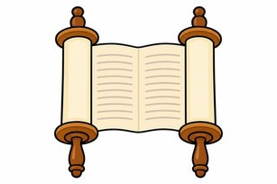 | 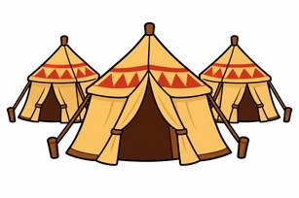 | 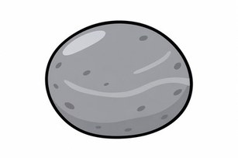 | 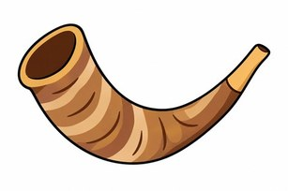 | 

מָבוֹא
לַמּוֹרֶה וְלַהוֹרִים
• הַחוֹבֶרֶת מְלַוָּה אֶת לִמּוּד סֵפֶר יְהוֹשׁוּעַ בְּכִתָּה ב'.
• הִיא מְחֻלֶּקֶת לְעֶשֶׂר יְחִידוֹת, לְפִי הַסִּפּוּרִים הָעִקָּרִיִּים בַּסֵּפֶר. כָּל יְחִידָה מַתְחִילָה בְּעַמּוּד חָדָשׁ.
• כָּל הַטֶּקְסְטִים מְנֻקָּדִים, וְהַפְּסוּקִים מוּבָאִים כִּלְשׁוֹנָם מִן הַמִּקְרָא.
• מוּמְלָץ לִקְרֹא אֶת הַפְּסוּקִים בְּסֵפֶר יְהוֹשׁוּעַ עִם הַיְּלָדִים, וְאַחַר כָּךְ לַעֲבֹד בַּחוֹבֶרֶת.
• בְּסוֹף הַחוֹבֶרֶת יֵשׁ מִשְׂחַק סִכּוּם וּתְעוּדַת הִצְטַיְּנוּת. לַמּוֹרֶה יֵשׁ מַפְתֵּחַ תְּשׁוּבוֹת נִפְרָד.

מָה יֵשׁ בְּכָל יְחִידָה?
הַסִּפּוּר שֶׁלָּנוּ | ← | מִלִּים קָשׁוֹת | ← | פָּסוּק לִזְכֹּר | ← | מְשִׂימוֹת

וּבַסּוֹף – פִּנַּת עֲרָכִים: מָה אֲנִי לוֹמֵד מֵהַסִּפּוּר?

אֵיךְ עוֹבְדִים בַּחוֹבֶרֶת?
✂ גּוֹזְרִים וּמַדְבִּיקִים | ✏ כּוֹתְבִים וּמַשְׁלִימִים
  נָכוֹן אוֹ לֹא נָכוֹן |  פִּנַּת עֲרָכִים: מָה לָמַדְתִּי?
מִלִּים קָשׁוֹת – מָה פֵּרוּשׁ הַמִּלָּה | צוֹבְעִים, מְצַיְּרִים וּמְשַׂחֲקִים

✂ דַּף הַגְּזִירָה
• כָּל הַחֲלָקִים לִגְזִירָה נִמְצָאִים בְּסוֹף הַחוֹבֶרֶת, בְּעַמּוּד 33.
• בְּכָל מְשִׂימָה שֶׁל "גִּזְרוּ וְהַדְבִּיקוּ" כָּתוּב: "גּוֹזְרִים מֵעַמּוּד 33".
• מַדְפִּיסִים אֶת עַמּוּד 33 בְּצַד אֶחָד בִּלְבַד, כְּדֵי שֶׁלֹּא נִגְזֹר דָּבָר מִן הָעַמּוּד שֶׁמֵּאֲחוֹרָיו.

יְחִידָה 1 · יְהוֹשׁוּעַ מְקַבֵּל אֶת הַהַנְהָגָה

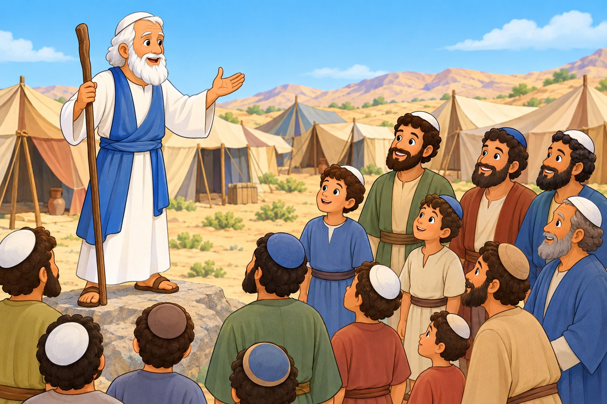

הַסִּפּוּר שֶׁלָּנוּ
• מֹשֶׁה רַבֵּנוּ נִפְטַר.
• ה' בָּחַר בִּיהוֹשׁוּעַ בִּן נוּן.
• יְהוֹשׁוּעַ יַנְהִיג אֶת עַם יִשְׂרָאֵל וְיַעֲבִיר אוֹתָם לְאֶרֶץ יִשְׂרָאֵל.
• ה' אָמַר לִיהוֹשׁוּעַ: "חֲזַק וֶאֱמָץ!"
• יְהוֹשׁוּעַ לוֹמֵד תּוֹרָה יוֹמָם וָלַיְלָה.
• הָעָם אָמְרוּ לִיהוֹשׁוּעַ: "כֹּל אֲשֶׁר צִוִּיתָנוּ נַעֲשֶׂה."
מִלִּים קָשׁוֹת | מַנְהִיג – מִי שֶׁמּוֹבִיל אֶת הָעָם  חֲזַק וֶאֱמָץ – הֱיֵה חָזָק וְאַל תְּפַחֵד

פָּסוּק לִזְכֹּר
חֲזַק וֶאֱמָץ, אַל־תַּעֲרֹץ וְאַל־תֵּחָת: כִּי עִמְּךָ ה' אֱלֹהֶיךָ, בְּכֹל אֲשֶׁר תֵּלֵךְ.
(יְהוֹשׁוּעַ א, ט)

מְשִׂימָה 1 נָכוֹן אוֹ לֹא נָכוֹן?
הַקִּיפוּ  אִם נָכוֹן;  אִם לֹא נָכוֹן.
1. יְהוֹשׁוּעַ הוּא הַמַּנְהִיג הֶחָדָשׁ שֶׁל עַם יִשְׂרָאֵל. |  | 
2. ה' אָמַר לִיהוֹשׁוּעַ: "חֲזַק וֶאֱמָץ!"
3. יְהוֹשׁוּעַ לוֹמֵד תּוֹרָה רַק בְּשַׁבָּת.
4. הָעָם לֹא רָצוּ לִשְׁמֹעַ בְּקוֹל יְהוֹשׁוּעַ.

מְשִׂימָה 2 הַשְׁלִימוּ אֶת הַפָּסוּק
כִּתְבוּ אֶת הַמִּלָּה הַנְּכוֹנָה מִמַּחְסַן הַמִּלִּים.
מַחְסַן מִלִּים:
תֵּלֵךְ | וֶאֱמָץ | תֵּחָת

חֲזַק ____________, אַל־תַּעֲרֹץ וְאַל־____________:
כִּי עִמְּךָ ה' אֱלֹהֶיךָ, בְּכֹל אֲשֶׁר ____________.
(יְהוֹשׁוּעַ א, ט)

מְשִׂימָה 3 מָה לוֹמֵד יְהוֹשׁוּעַ יוֹמָם וָלַיְלָה?
הַקִּיפוּ אֶת הַתְּמוּנָה הַנְּכוֹנָה.
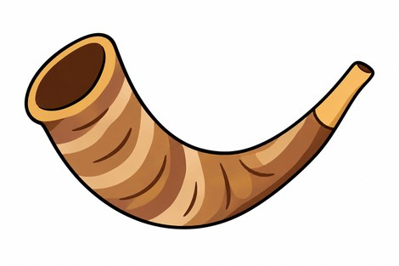 | 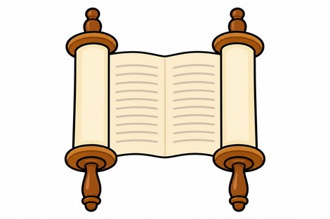 | 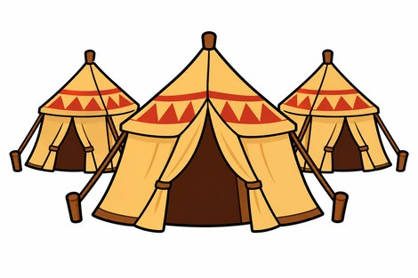

מְשִׂימָה 4 צִבְעוּ אֶת הַתְּמוּנָה
יְהוֹשׁוּעַ לוֹמֵד תּוֹרָה.
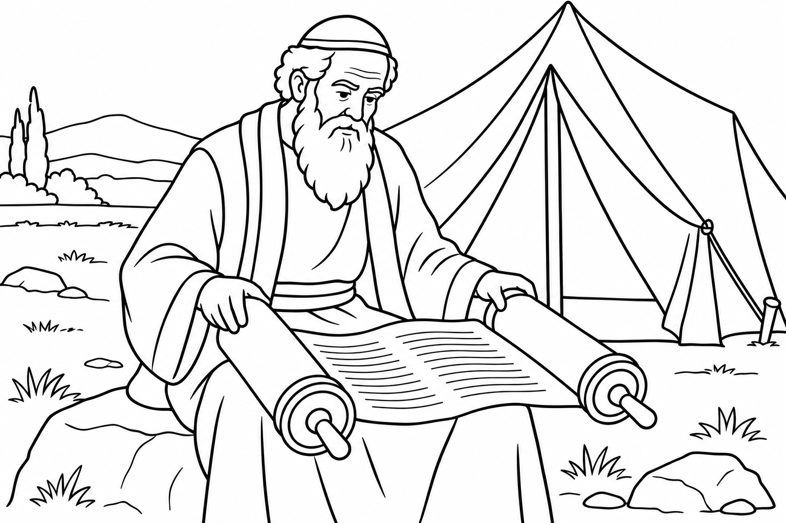

מְשִׂימָה 5 צַיְּרוּ
מָה אַתֶּם עוֹשִׂים כְּדֵי לִהְיוֹת "חֲזָקִים וְאַמִּיצִים"?

 | פִּנַּת עֲרָכִים: מָה אֲנִי לוֹמֵד מֵהַסִּפּוּר?

יְחִידָה 2 · הַמְרַגְּלִים וְרָחָב

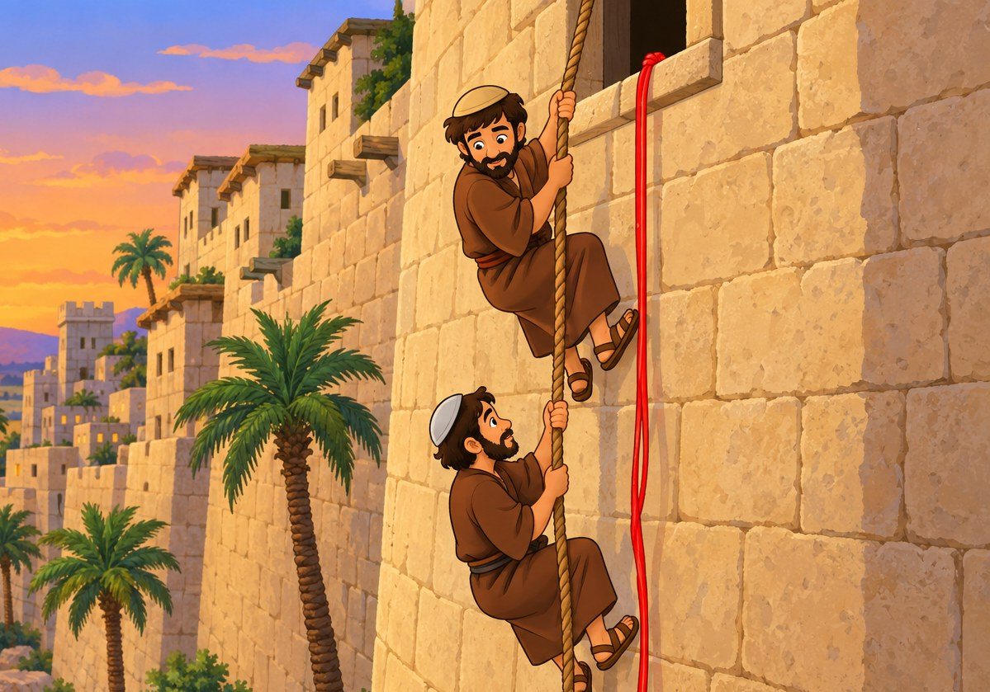

הַסִּפּוּר שֶׁלָּנוּ
• יְהוֹשׁוּעַ שָׁלַח שְׁנֵי מְרַגְּלִים לָעִיר יְרִיחוֹ.
• הַמְרַגְּלִים בָּאוּ לְבֵית רָחָב. הַבַּיִת הָיָה בְּתוֹךְ הַחוֹמָה.
• רָחָב הִסְתִּירָה אוֹתָם עַל הַגַּג.
• הִיא הוֹרִידָה אוֹתָם בְּחֶבֶל מִן הַחַלּוֹן.
• הַמְרַגְּלִים אָמְרוּ: "קִשְׁרִי חוּט אָדֹם בַּחַלּוֹן."
• כָּךְ יִשְׂרָאֵל יַצִּילוּ אֶת רָחָב וְאֶת כָּל מִשְׁפַּחְתָּהּ.
מִלִּים קָשׁוֹת | מְרַגְּלִים – הוֹלְכִים לִרְאוֹת בַּסֵּתֶר  חוּט הַשָּׁנִי – חוּט אָדֹם

פָּסוּק לִזְכֹּר
לְכוּ רְאוּ אֶת־הָאָרֶץ, וְאֶת־יְרִיחוֹ
(יְהוֹשׁוּעַ ב, א)

מְשִׂימָה 1 הַתְאִימוּ תְּמוּנָה לְמִשְׁפָּט
חַבְּרוּ בְּקַו כָּל מִשְׁפָּט לַתְּמוּנָה הַמַּתְאִימָה.
הַחוּט הָאָדֹם בַּחַלּוֹן. | ● |  | ●
הַחוֹמָה שֶׁל הָעִיר יְרִיחוֹ. | ● |  | ●
מַחֲנֵה יִשְׂרָאֵל בַּשִּׁטִּים. | ● |  | ● | 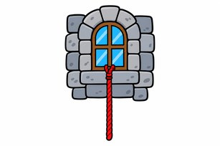

מְשִׂימָה 2 הַשְׁלִימוּ אֶת הַפָּסוּק
מַחְסַן מִלִּים:
יְרִיחוֹ | רְאוּ

לְכוּ ____________ אֶת־הָאָרֶץ, וְאֶת־____________
(יְהוֹשׁוּעַ ב, א)

מְשִׂימָה 3 בְּאֵיזֶה צֶבַע הָיָה הַחוּט בַּחַלּוֹן?
הַקִּיפוּ אֶת הַצֶּבַע הַנָּכוֹן.
כָּחֹל | אָדֹם | יָרֹק | צָהֹב

פִּנַּת עֲרָכִים: מָה אֲנִי לוֹמֵד מֵהַסִּפּוּר?

יְחִידָה 3 · מַעֲבַר הַיַּרְדֵּן וּשְׁתֵּים עֶשְׂרֵה הָאֲבָנִים

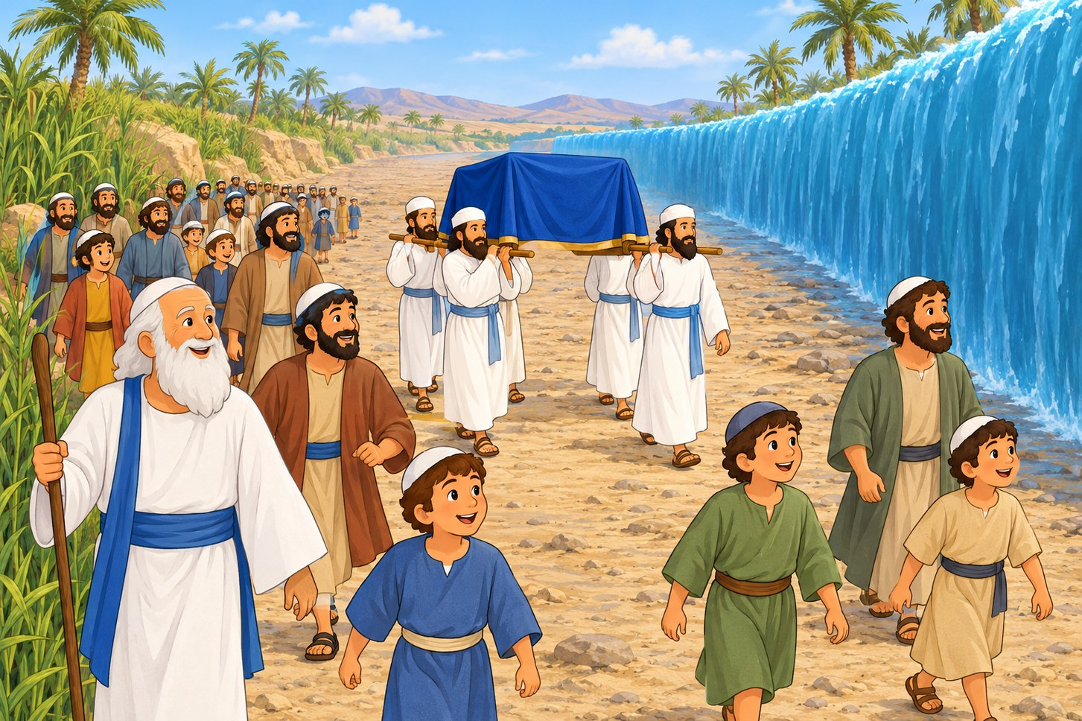

הַסִּפּוּר שֶׁלָּנוּ
• עַם יִשְׂרָאֵל הִגִּיעוּ אֶל נְהַר הַיַּרְדֵּן.
• הַכֹּהֲנִים נָשְׂאוּ אֶת אֲרוֹן הַבְּרִית לִפְנֵי הָעָם.
• רַגְלֵי הַכֹּהֲנִים נָגְעוּ בַּמַּיִם – וְהַמַּיִם עָמְדוּ!
• כָּל הָעָם עָבְרוּ בֶּחָרָבָה – בַּיַּבָּשָׁה.
• שְׁנֵים עָשָׂר אֲנָשִׁים לָקְחוּ שְׁתֵּים עֶשְׂרֵה אֲבָנִים מִן הַיַּרְדֵּן.
• יְהוֹשׁוּעַ הֵקִים אֶת הָאֲבָנִים בַּגִּלְגָּל – לְזִכָּרוֹן.
מִלִּים קָשׁוֹת | חָרָבָה – יַבָּשָׁה  לְזִכָּרוֹן – כְּדֵי לִזְכֹּר

פָּסוּק לִזְכֹּר
וְכָל־יִשְׂרָאֵל, עֹבְרִים בֶּחָרָבָה
(יְהוֹשׁוּעַ ג, יז)

מְשִׂימָה 1 עוֹבְרִים אֶת הַיַּרְדֵּן
עִזְרוּ לְעַם יִשְׂרָאֵל לַעֲבֹר בֶּחָרָבָה: צַיְּרוּ קַו בַּשְּׁבִיל הַיָּבֵשׁ.
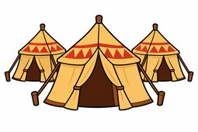  הַהַתְחָלָה |  |   אֶרֶץ יִשְׂרָאֵל

מְשִׂימָה 2 נָכוֹן אוֹ לֹא נָכוֹן?
הַקִּיפוּ אִם נָכוֹן; אִם לֹא נָכוֹן.
1. הַכֹּהֲנִים נָשְׂאוּ אֶת אֲרוֹן הַבְּרִית.
2. הָעָם שָׂחוּ בְּתוֹךְ הַמַּיִם.
3. לָקְחוּ שְׁתֵּים עֶשְׂרֵה אֲבָנִים מִן הַיַּרְדֵּן.

מְשִׂימָה 3 הַשְׁלִימוּ אֶת הַפְּסוּקִים
מַחְסַן מִלִּים:
הָאֲבָנִים | בַּמַּיִם | בֶּחָרָבָה

וְכָל־יִשְׂרָאֵל, עֹבְרִים ____________ (ג, יז)
מָה ____________ הָאֵלֶּה לָכֶם. (ד, ו)

מְשִׂימָה 4 גִּזְרוּ וְהַדְבִּיקוּ: גַּל הָאֲבָנִים
גִּזְרוּ אֶת 12 הָאֲבָנִים מִדַּף הַגְּזִירָה, וְהַדְבִּיקוּ כָּל אֶבֶן בְּמִסְגֶּרֶת רֵיקָה.
✂ גּוֹזְרִים מֵעַמּוּד 33

"מָה הָאֲבָנִים הָאֵלֶּה לָכֶם?" – הָאֲבָנִים מַזְכִּירוֹת לָנוּ אֶת הַנֵּס בַּיַּרְדֵּן.
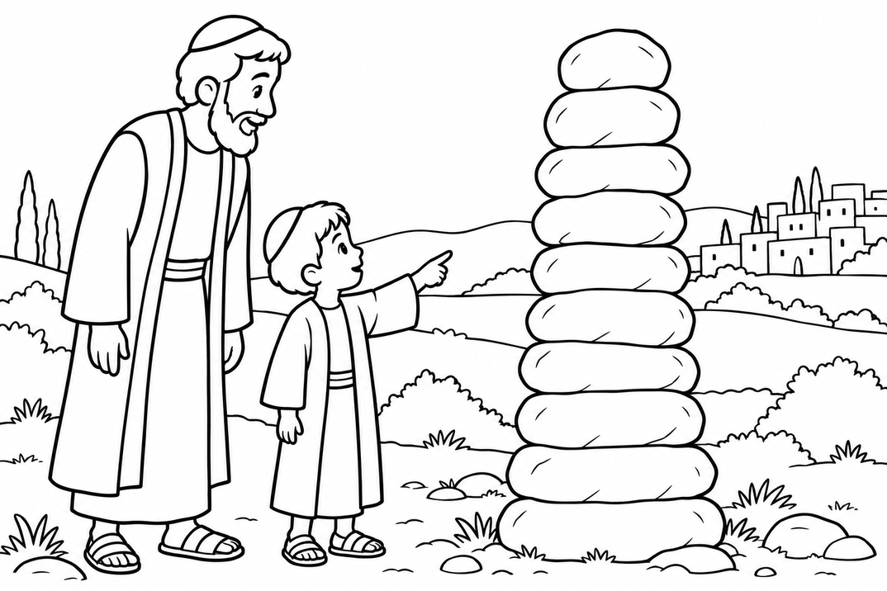
צִבְעוּ אֶת הַתְּמוּנָה: הַבֵּן שׁוֹאֵל אֶת אַבָּא עַל הָאֲבָנִים.

יְחִידָה 4 · חוֹמוֹת יְרִיחוֹ

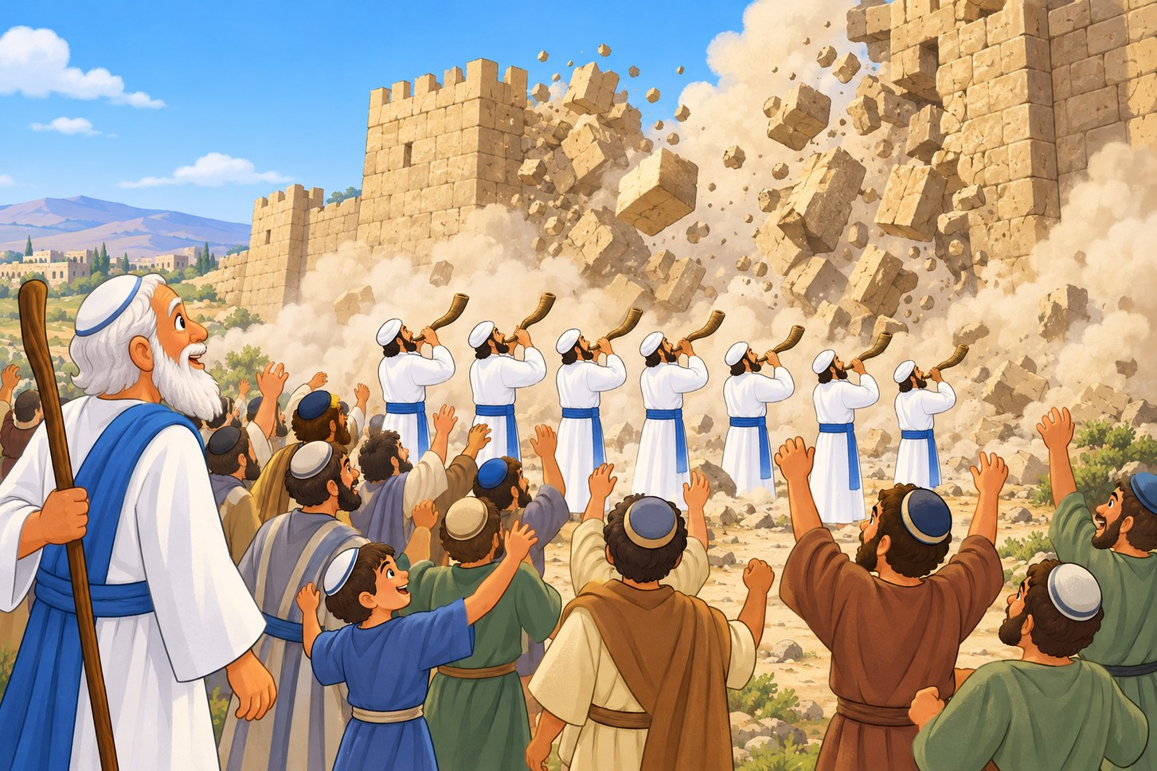

הַסִּפּוּר שֶׁלָּנוּ
• ה' אָמַר לִיהוֹשׁוּעַ: "רְאֵה, נָתַתִּי בְיָדְךָ אֶת יְרִיחוֹ."
• שִׁשָּׁה יָמִים הִקִּיפוּ אֶת הָעִיר – פַּעַם אַחַת בְּכָל יוֹם.
• בַּיּוֹם הַשְּׁבִיעִי הִקִּיפוּ אֶת הָעִיר שֶׁבַע פְּעָמִים.
• שִׁבְעָה כֹּהֲנִים תָּקְעוּ בְּשִׁבְעָה שׁוֹפָרוֹת.
• הָעָם הֵרִיעוּ תְּרוּעָה גְּדוֹלָה –
• וְחוֹמַת יְרִיחוֹ נָפְלָה!
מִלִּים קָשׁוֹת | חוֹמָה – קִיר גָּבוֹהַּ סְבִיב הָעִיר  תְּרוּעָה – קוֹל חָזָק

פָּסוּק לִזְכֹּר
וַיָּרִיעוּ הָעָם תְּרוּעָה גְדוֹלָה, וַתִּפֹּל הַחוֹמָה תַּחְתֶּיהָ
(יְהוֹשׁוּעַ ו, כ)

מְשִׂימָה 1 גִּזְרוּ וְהַדְבִּיקוּ: סַדְּרוּ אֶת הַסִּפּוּר
גִּזְרוּ אֶת 4 הַתְּמוּנוֹת מִדַּף הַגְּזִירָה. הַדְבִּיקוּ כָּל תְּמוּנָה מֵעַל הַמִּשְׁפָּט שֶׁלָּהּ.
✂ גּוֹזְרִים מֵעַמּוּד 33

1. מַקִּיפִים אֶת הָעִיר |  | 2. תּוֹקְעִים בַּשּׁוֹפָרוֹת
3. מְרִיעִים תְּרוּעָה |  | 4. הַחוֹמָה נוֹפֶלֶת!

מְשִׂימָה 2 כַּמָּה פְּעָמִים?
כִּתְבוּ אֶת הַמִּסְפָּר הַנָּכוֹן.
בְּכָל אֶחָד מִשֵּׁשֶׁת הַיָּמִים הָרִאשׁוֹנִים הִקִּיפוּ אֶת הָעִיר _____ פַּעַם.
בַּיּוֹם הַשְּׁבִיעִי הִקִּיפוּ אֶת הָעִיר _____ פְּעָמִים.
כַּמָּה כֹּהֲנִים תָּקְעוּ בַּשּׁוֹפָרוֹת? _____ כֹּהֲנִים.

מְשִׂימָה 3 הַשְׁלִימוּ אֶת הַפָּסוּק
מַחְסַן מִלִּים:
הַחוֹמָה | תְּרוּעָה

וַיָּרִיעוּ הָעָם ____________ גְדוֹלָה,
וַתִּפֹּל ____________ תַּחְתֶּיהָ
(יְהוֹשׁוּעַ ו, כ)

מְשִׂימָה 4 צִבְעוּ אֶת הַתְּמוּנָה
הַכֹּהֲנִים תּוֹקְעִים בַּשּׁוֹפָרוֹת סְבִיב חוֹמַת יְרִיחוֹ.
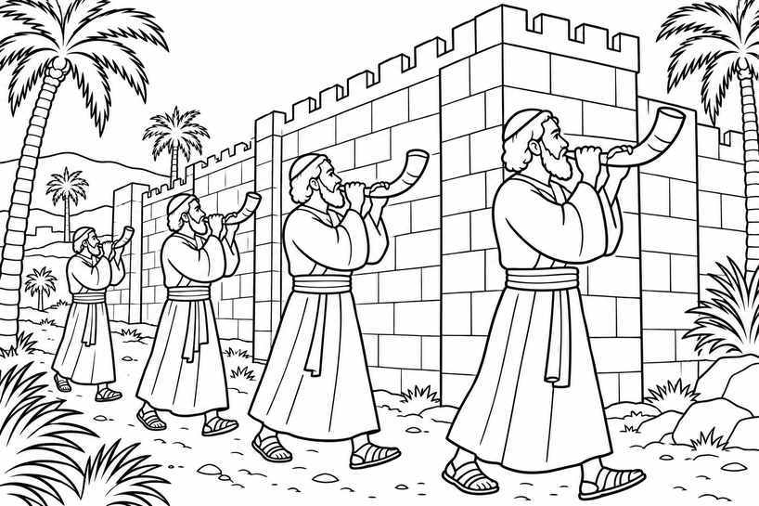

פִּנַּת עֲרָכִים: מָה אֲנִי לוֹמֵד מֵהַסִּפּוּר?

יְחִידָה 5 · עָכָן וְהָעַי

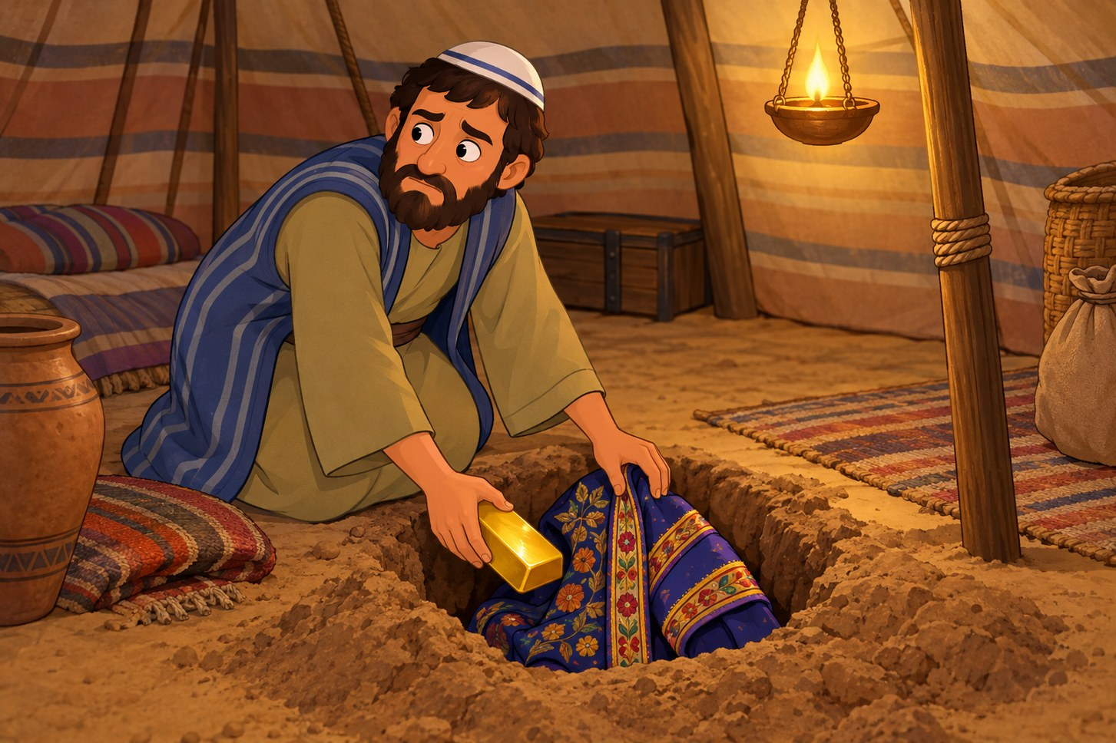

הַסִּפּוּר שֶׁלָּנוּ
• ה' צִוָּה: אָסוּר לָקַחַת דָּבָר מִן הַשָּׁלָל שֶׁל יְרִיחוֹ.
• עָכָן לָקַח בַּסֵּתֶר אַדֶּרֶת יָפָה וְזָהָב.
• הוּא הִטְמִין אוֹתָם בָּאֹהֶל שֶׁלּוֹ.
• בִּגְלַל זֶה יִשְׂרָאֵל לֹא הִצְלִיחוּ בַּמִּלְחָמָה בָּעַי.
• עָכָן הוֹדָה וְאָמַר: "אָנֹכִי חָטָאתִי."
• אַחַר כָּךְ ה' אָמַר לִיהוֹשׁוּעַ: "אַל תִּירָא" – וְיִשְׂרָאֵל נִצְּחוּ אֶת הָעַי.
מִלִּים קָשׁוֹת | חֵרֶם – דְּבָרִים שֶׁאָסוּר לָקַחַת  הִטְמִין – הִסְתִּיר

פָּסוּק לִזְכֹּר
אַל־תִּירָא וְאַל־תֵּחָת
(יְהוֹשׁוּעַ ח, א)

מְשִׂימָה 1 מָה לָקַח עָכָן?
הַקִּיפוּ אֶת הַתְּמוּנָה הַנְּכוֹנָה.
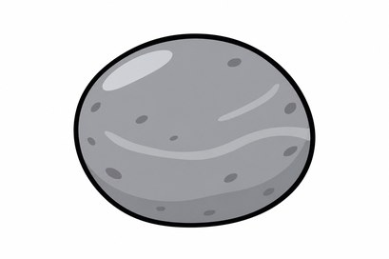 | 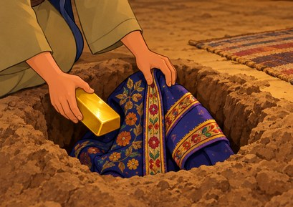 | 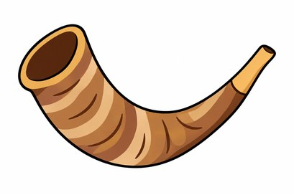

מְשִׂימָה 2 נָכוֹן אוֹ לֹא נָכוֹן?
הַקִּיפוּ אִם נָכוֹן; אִם לֹא נָכוֹן.
1. עָכָן לָקַח דְּבָרִים שֶׁאָסוּר הָיָה לָקַחַת.
2. עָכָן הִטְמִין אֶת הַדְּבָרִים בָּאֹהֶל שֶׁלּוֹ.
3. עָכָן לֹא הוֹדָה שֶׁחָטָא.

מְשִׂימָה 3 צַיְּרוּ
מָה עוֹשִׂים כְּשֶׁמּוֹצְאִים חֵפֶץ שֶׁל מִישֶׁהוּ אַחֵר?

פִּנַּת עֲרָכִים: מָה אֲנִי לוֹמֵד מֵהַסִּפּוּר?

יְחִידָה 6 · הַגִּבְעוֹנִים

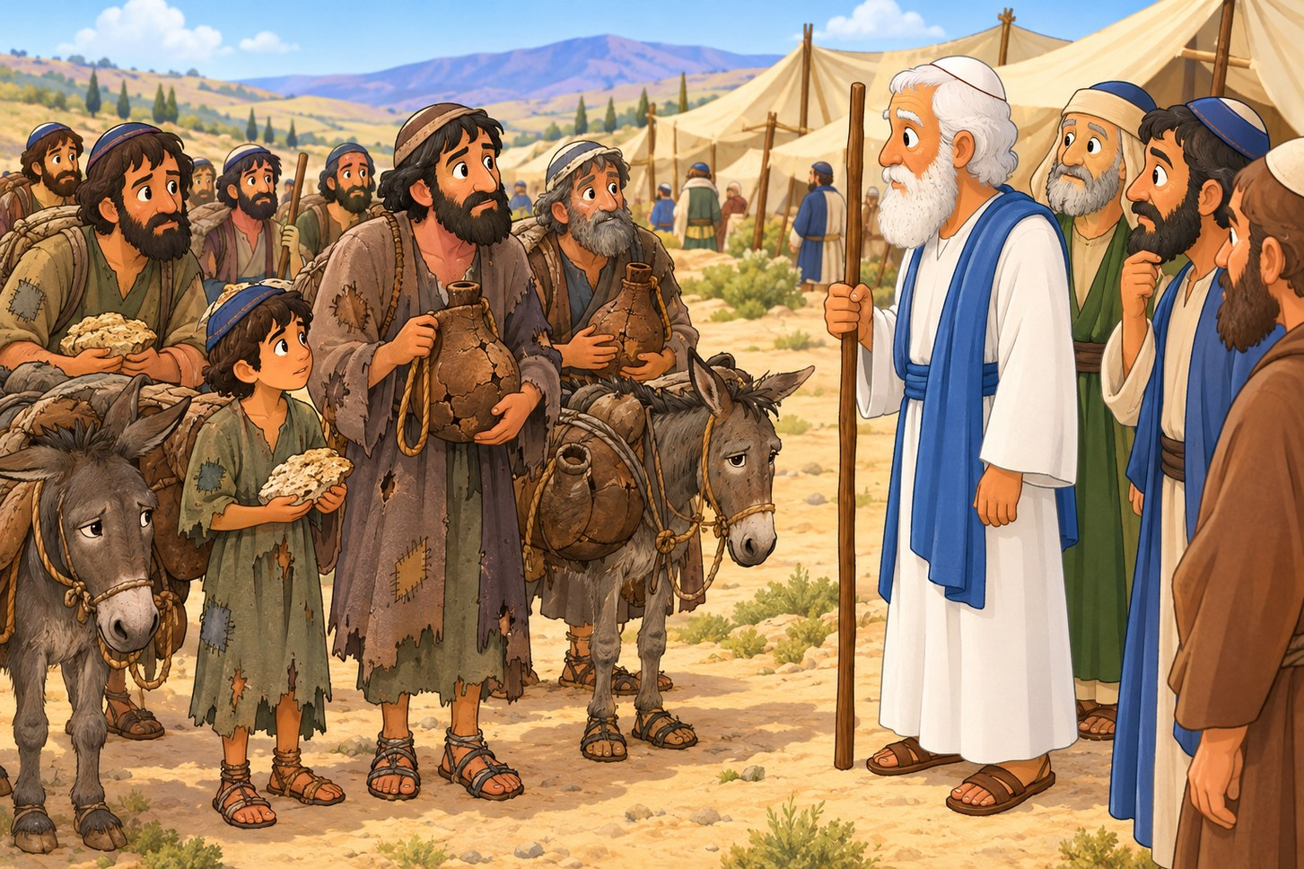

הַסִּפּוּר שֶׁלָּנוּ
• אַנְשֵׁי גִּבְעוֹן גָּרוּ קָרוֹב מְאֹד לְיִשְׂרָאֵל.
• הֵם פָּחֲדוּ, וְעָשׂוּ תַּחְבּוּלָה.
• הֵם לָבְשׁוּ בְּגָדִים יְשָׁנִים וְנַעֲלַיִם בָּלוֹת.
• הֵם לָקְחוּ לֶחֶם יָבֵשׁ וְנֹאדוֹת יַיִן קְרוּעִים.
• הֵם אָמְרוּ לִיהוֹשׁוּעַ: "מֵאֶרֶץ רְחוֹקָה בָּאנוּ."
• יִשְׂרָאֵל כָּרְתוּ אִתָּם בְּרִית – וְלֹא שָׁאֲלוּ אֶת ה'.
מִלִּים קָשׁוֹת | תַּחְבּוּלָה – תַּרְגִּיל  נֹאד – שַׂק מֵעוֹר לְיַיִן

פָּסוּק לִזְכֹּר
מֵאֶרֶץ רְחוֹקָה בָּאנוּ, וְעַתָּה, כִּרְתוּ־לָנוּ בְרִית.
(יְהוֹשׁוּעַ ט, ו)

מְשִׂימָה 1 מָה הֶרְאוּ הַגִּבְעוֹנִים לִיהוֹשׁוּעַ?
הַקִּיפוּ 3 תְּמוּנוֹת נְכוֹנוֹת.
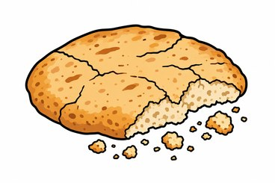 | 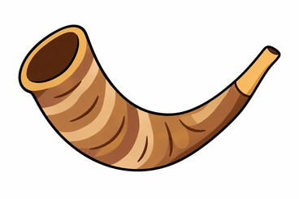 | 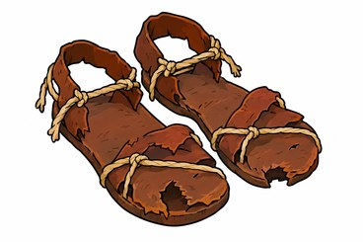

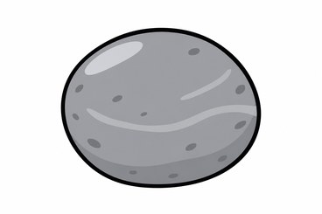 | 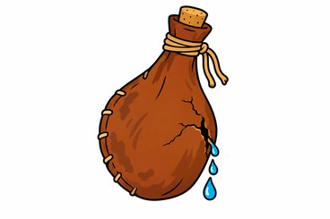 | 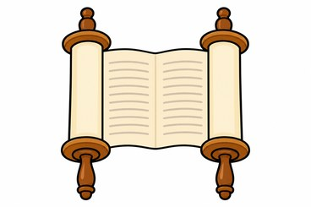

מְשִׂימָה 2 נָכוֹן אוֹ לֹא נָכוֹן?
הַקִּיפוּ אִם נָכוֹן; אִם לֹא נָכוֹן.
1. הַגִּבְעוֹנִים בָּאוּ מֵאֶרֶץ רְחוֹקָה מְאֹד.
2. יִשְׂרָאֵל שָׁאֲלוּ אֶת ה' לִפְנֵי הַבְּרִית.

מְשִׂימָה 3 הַשְׁלִימוּ אֶת הַפָּסוּק
מַחְסַן מִלִּים:
בְרִית | רְחוֹקָה

מֵאֶרֶץ __________ בָּאנוּ,
וְעַתָּה, כִּרְתוּ־לָנוּ __________.
(יְהוֹשׁוּעַ ט, ו)

מְשִׂימָה 4 גִּזְרוּ וְהַדְבִּיקוּ
גִּזְרוּ אֶת הַתְּמוּנוֹת מִדַּף הַגְּזִירָה וְהַדְבִּיקוּ כָּל תְּמוּנָה מֵעַל הַמִּלִּים שֶׁלָּהּ.
✂ גּוֹזְרִים מֵעַמּוּד 33

לֶחֶם יָבֵשׁ | נַעֲלַיִם בָּלוֹת | נֹאדוֹת יַיִן קְרוּעִים

מְשִׂימָה 5 הַשְׁלִימוּ אֶת הַפָּסוּק
מַחְסַן מִלִּים:
שָׁאָלוּ | שָׁמְעוּ

וְאֶת־פִּי ה', לֹא ____________.
(יְהוֹשׁוּעַ ט, יד)

מְשִׂימָה 6 צַיְּרוּ
צַיְּרוּ אֶת הַגִּבְעוֹנִים בָּאִים אֶל יְהוֹשׁוּעַ, עִם הַלֶּחֶם הַיָּבֵשׁ וְהַנַּעֲלַיִם הַבָּלוֹת.

פִּנַּת עֲרָכִים: מָה עוֹשִׂים לִפְנֵי שֶׁמַּחְלִיטִים?

יְחִידָה 7 · שֶׁמֶשׁ בְּגִבְעוֹן דּוֹם

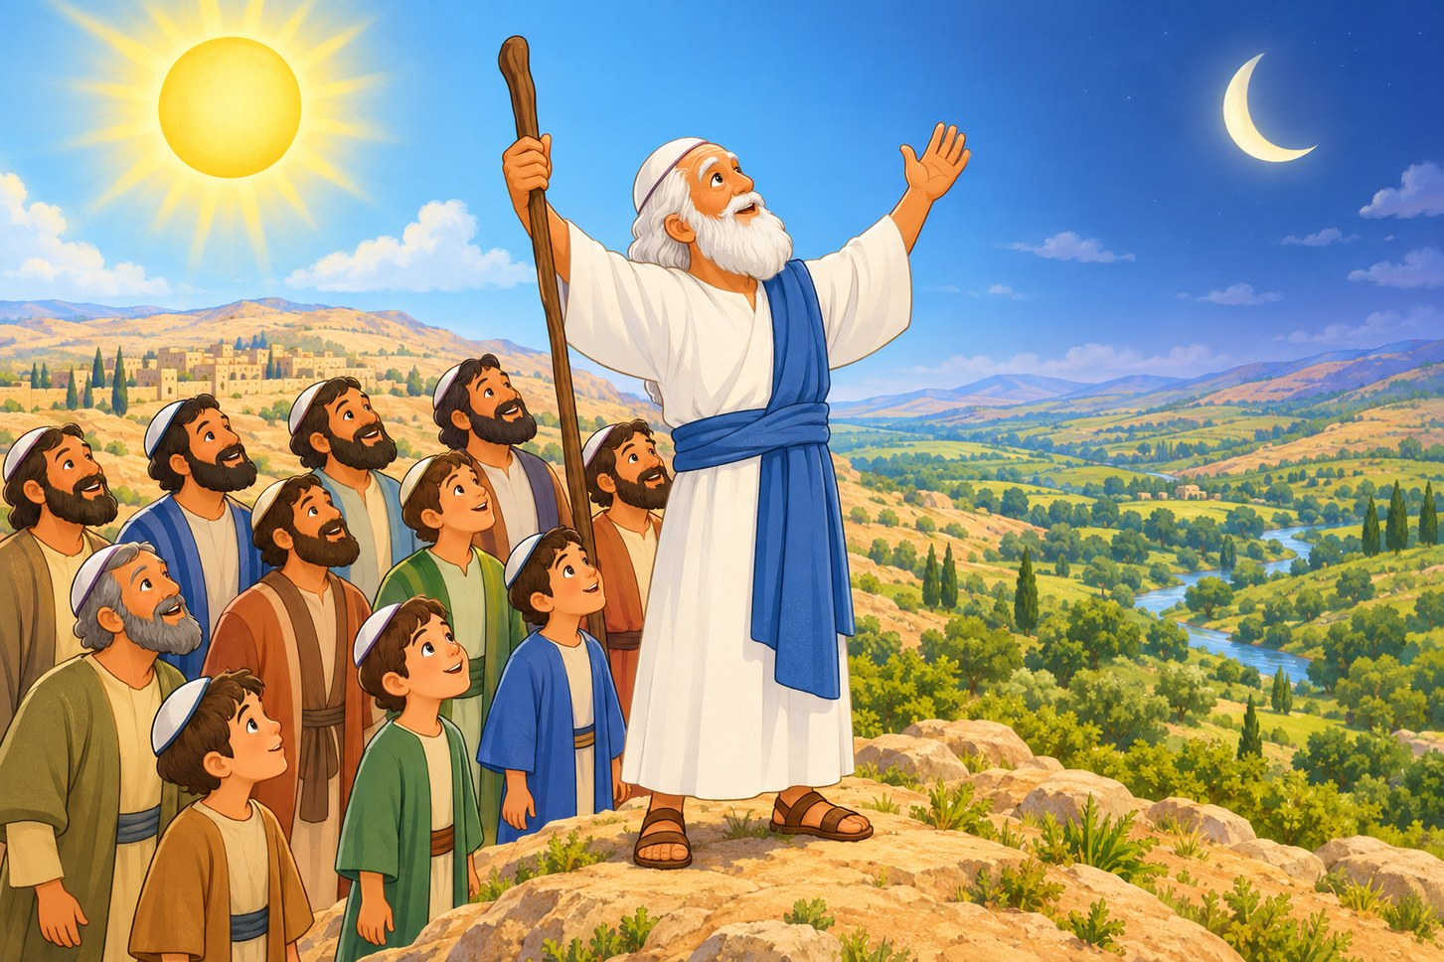

הַסִּפּוּר שֶׁלָּנוּ
• חֲמִשָּׁה מְלָכִים בָּאוּ לְהִלָּחֵם בָּעִיר גִּבְעוֹן.
• יְהוֹשׁוּעַ וְהַצָּבָא בָּאוּ לַעֲזֹר לְאַנְשֵׁי גִּבְעוֹן.
• הַיּוֹם כִּמְעַט נִגְמַר, וְהַמִּלְחָמָה עוֹד לֹא נִגְמְרָה.
• יְהוֹשׁוּעַ אָמַר: "שֶׁמֶשׁ בְּגִבְעוֹן דּוֹם, וְיָרֵחַ בְּעֵמֶק אַיָּלוֹן."
• הַשֶּׁמֶשׁ לֹא שָׁקְעָה – הִיא עָמְדָה בַּשָּׁמַיִם כִּמְעַט יוֹם שָׁלֵם!
• כִּי ה' נִלְחַם לְיִשְׂרָאֵל.
מִלִּים קָשׁוֹת | דּוֹם – עֲמֹד, אַל תָּזוּז  יָרֵחַ – לְבָנָה

פָּסוּק לִזְכֹּר
שֶׁמֶשׁ בְּגִבְעוֹן דּוֹם, וְיָרֵחַ, בְּעֵמֶק אַיָּלוֹן.
(יְהוֹשׁוּעַ י, יב)

מְשִׂימָה 1 הַשְׁלִימוּ אֶת הַפָּסוּק
מַחְסַן מִלִּים:
יָרֵחַ | בְּגִבְעוֹן

שֶׁמֶשׁ ____________ דּוֹם, וְ____________, בְּעֵמֶק אַיָּלוֹן.
(יְהוֹשׁוּעַ י, יב)

מְשִׂימָה 2 נָכוֹן אוֹ לֹא נָכוֹן?
הַקִּיפוּ אִם נָכוֹן; אִם לֹא נָכוֹן.
1. יְהוֹשׁוּעַ בָּא לַעֲזֹר לְאַנְשֵׁי גִּבְעוֹן.
2. הַשֶּׁמֶשׁ שָׁקְעָה מַהֵר.
3. ה' נִלְחַם לְיִשְׂרָאֵל.

מְשִׂימָה 3 צִבְעוּ אֶת הַתְּמוּנָה
צִבְעוּ אֶת הַשֶּׁמֶשׁ בְּצָהֹב וְאֶת הַשָּׁמַיִם בְּכָחֹל.
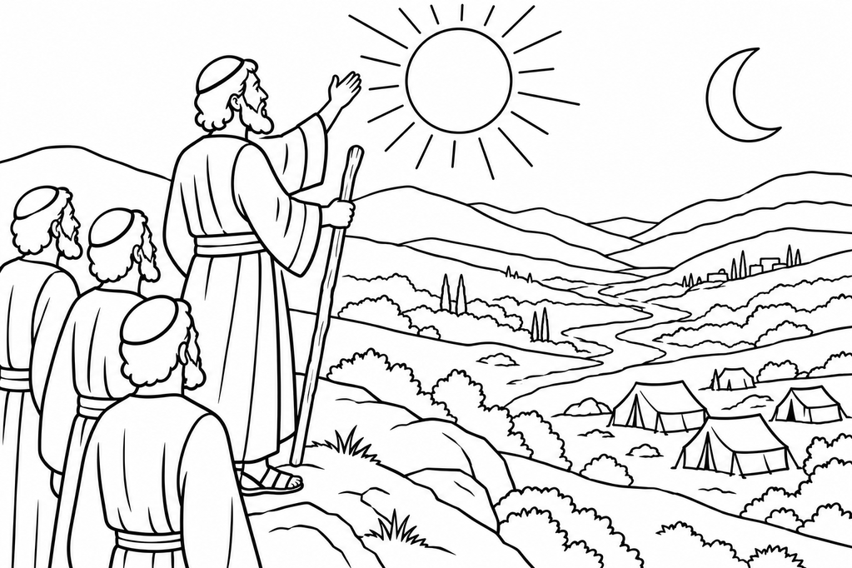

יְחִידָה 8 · חֲלֻקַּת הָאָרֶץ לַשְּׁבָטִים

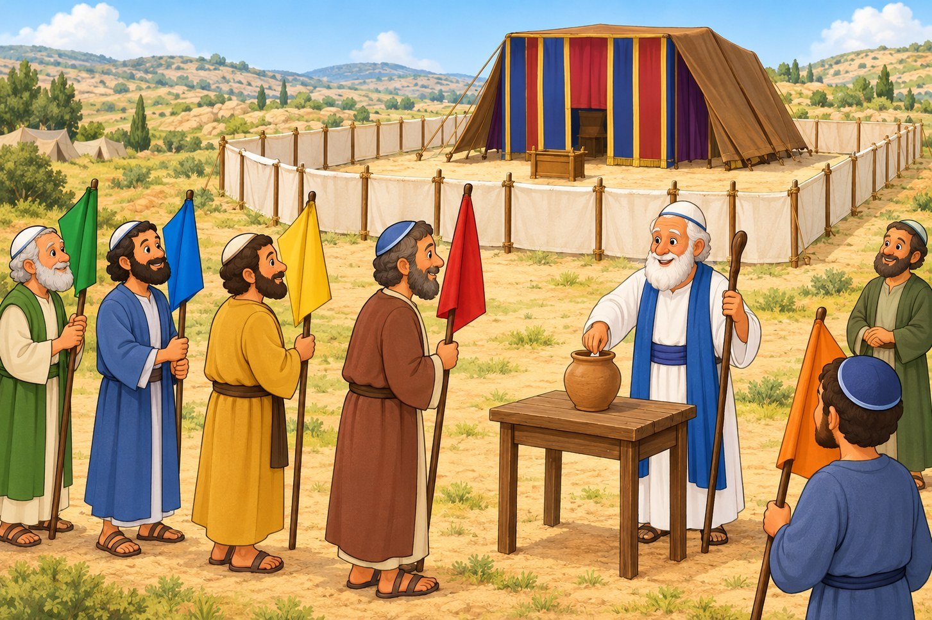

הַסִּפּוּר שֶׁלָּנוּ
• עַם יִשְׂרָאֵל כָּבְשׁוּ אֶת הָאָרֶץ.
• עַכְשָׁו צָרִיךְ לְחַלֵּק אֶת הָאָרֶץ לַשְּׁבָטִים.
• יְהוֹשׁוּעַ הִפִּיל גּוֹרָל בְּשִׁלֹה, לִפְנֵי ה'.
• כָּל שֵׁבֶט קִבֵּל חֵלֶק בָּאָרֶץ – "נַחֲלָה".
• רְאוּבֵן, גָּד וַחֲצִי שֵׁבֶט מְנַשֶּׁה קִבְּלוּ נַחֲלָה בְּעֵבֶר הַיַּרְדֵּן.
• שֵׁבֶט לֵוִי לֹא קִבֵּל נַחֲלָה – הוּא קִבֵּל עָרִים לָגוּר בָּהֶן.
מִלִּים קָשׁוֹת | נַחֲלָה – חֵלֶק בָּאָרֶץ  גּוֹרָל – הַגְרָלָה

פָּסוּק לִזְכֹּר
וַיְחַלֶּק־שָׁם יְהוֹשֻׁעַ אֶת־הָאָרֶץ לִבְנֵי יִשְׂרָאֵל, כְּמַחְלְקֹתָם.
(יְהוֹשׁוּעַ יח, י)

מְשִׂימָה 1 צִבְעוּ אֶת הַמַּפָּה
צִבְעוּ כָּל נַחֲלָה בְּצֶבַע אַחֵר. צִבְעוּ גַּם אֶת הָעִגּוּל לְיַד שֵׁם הַשֵּׁבֶט בְּאוֹתוֹ צֶבַע.
 | 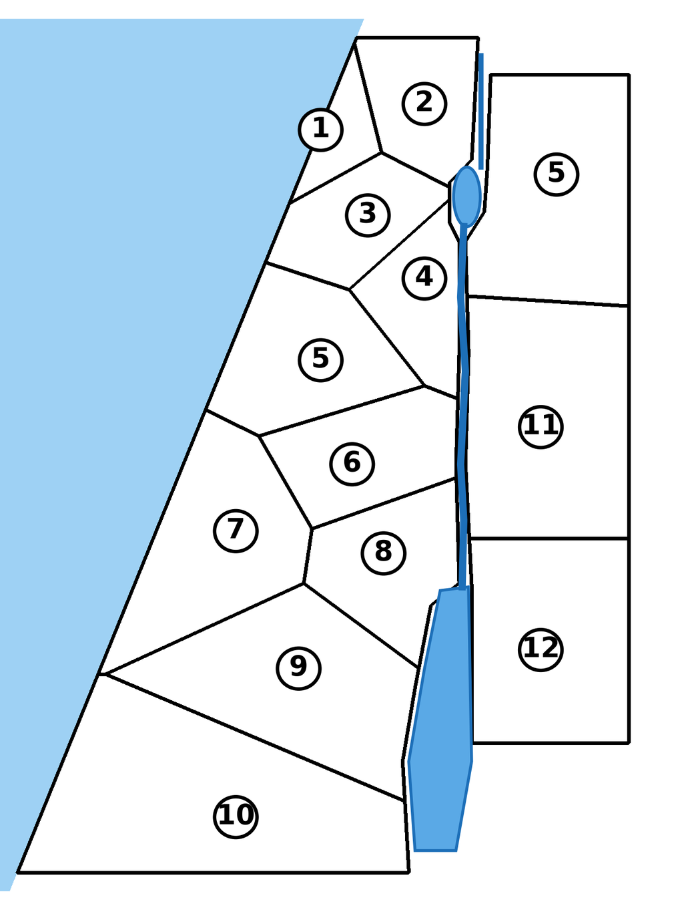  מַפָּה פְּשׁוּטָה שֶׁל נַחֲלוֹת הַשְּׁבָטִים
  1 | ◯ | אָשֵׁר
  2 | ◯ | נַפְתָּלִי
  3 | ◯ | זְבוּלֻן
  4 | ◯ | יִשָּׂשכָר
  5 | ◯ | מְנַשֶּׁה
  6 | ◯ | אֶפְרַיִם
  7 | ◯ | דָּן
  8 | ◯ | בִּנְיָמִן
  9 | ◯ | יְהוּדָה
  10 | ◯ | שִׁמְעוֹן
  11 | ◯ | גָּד
  12 | ◯ | רְאוּבֵן

מְשִׂימָה 2 כַּמָּה שְׁבָטִים קִבְּלוּ נַחֲלָה בְּעֵבֶר הַיַּרְדֵּן?
הַקִּיפוּ אֶת הַתְּשׁוּבָה הַנְּכוֹנָה.
שֵׁבֶט אֶחָד | שְׁנַיִם וָחֵצִי | שְׁנֵים עָשָׂר

מְשִׂימָה 3 אֵיפֹה הִפִּיל יְהוֹשׁוּעַ גּוֹרָל?
הַקִּיפוּ אֶת הַתְּשׁוּבָה הַנְּכוֹנָה.
בִּירִיחוֹ | בְּשִׁלֹה | בְּגִבְעוֹן

מְשִׂימָה 4 הַשְׁלִימוּ אֶת הַפָּסוּק
מַחְסַן מִלִּים:
יִשְׂרָאֵל | יְהוֹשֻׁעַ

וַיְחַלֶּק־שָׁם ____________ אֶת־הָאָרֶץ לִבְנֵי ____________, כְּמַחְלְקֹתָם.
(יְהוֹשׁוּעַ יח, י)

מְשִׂימָה 5 מִי אָמַר?
חַבְּרוּ בְּקַו כָּל מִשְׁפָּט לְמִי שֶׁאָמַר אוֹתוֹ.
"רְאֵה, נָתַתִּי בְיָדְךָ אֶת יְרִיחוֹ." | ● |  | ● | הַגִּבְעוֹנִים
"קִשְׁרִי חוּט אָדֹם בַּחַלּוֹן." | ● |  | ● | יְהוֹשׁוּעַ
"מֵאֶרֶץ רְחוֹקָה בָּאנוּ." | ● |  | ● | ה'
"שֶׁמֶשׁ בְּגִבְעוֹן דּוֹם." | ● |  | ● | הַמְרַגְּלִים

פִּנַּת עֲרָכִים: לָמָּה כָּל שֵׁבֶט שָׂמַח בַּחֵלֶק שֶׁלּוֹ?

יְחִידָה 9 · עָרֵי מִקְלָט

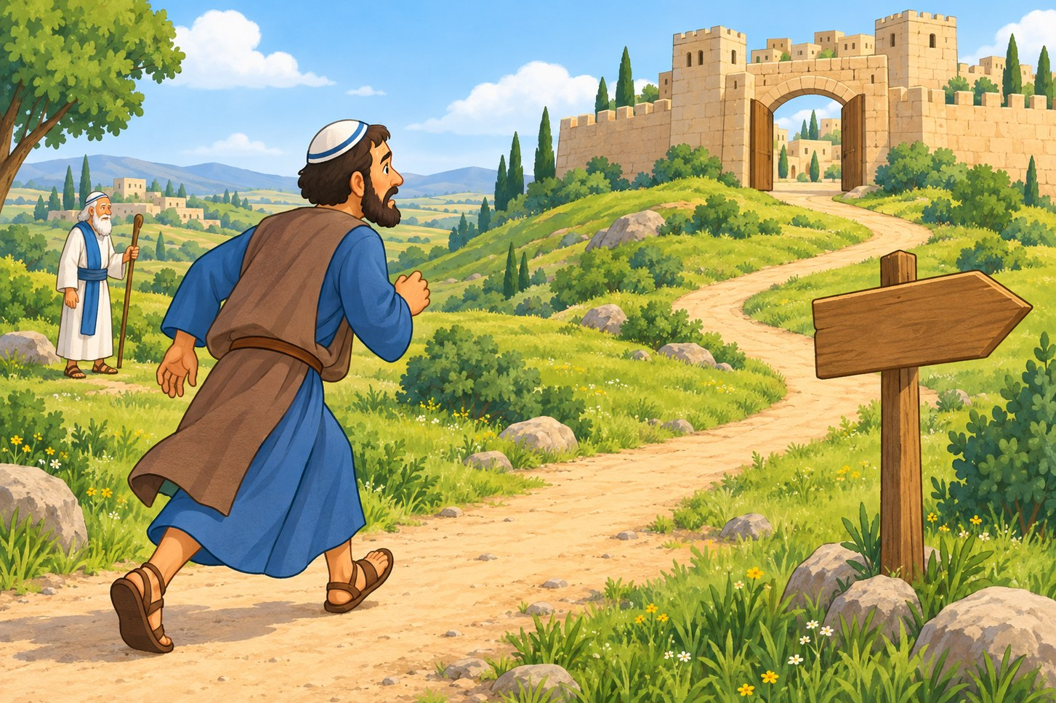

הַסִּפּוּר שֶׁלָּנוּ
• ה' צִוָּה לָתֵת לְיִשְׂרָאֵל עָרֵי מִקְלָט.
• עִיר מִקְלָט הִיא עִיר שֶׁל הֲגַנָּה וּשְׁמִירָה.
• מִי שֶׁפָּגַע בְּאָדָם בְּטָעוּת, בְּלִי כַּוָּנָה – בָּרַח לְשָׁם.
• בְּעִיר הַמִּקְלָט הוּא הָיָה מֻגָּן.
• הָיוּ שֵׁשׁ עָרֵי מִקְלָט:
• שָׁלֹשׁ בְּאֶרֶץ כְּנַעַן, וְשָׁלֹשׁ בְּעֵבֶר הַיַּרְדֵּן.
מִלִּים קָשׁוֹת | מִקְלָט – מָקוֹם בָּטוּחַ  בִּשְׁגָגָה – בְּלִי כַּוָּנָה

פָּסוּק לִזְכֹּר
תְּנוּ לָכֶם אֶת־עָרֵי הַמִּקְלָט
(יְהוֹשׁוּעַ כ, ב)

מְשִׂימָה 1 הַדֶּרֶךְ לְעִיר הַמִּקְלָט
עִזְרוּ לָאִישׁ לְהַגִּיעַ לְעִיר הַמִּקְלָט: צַיְּרוּ קַו בַּדֶּרֶךְ.
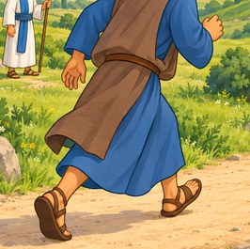  הָאִישׁ |  | עִיר מִקְלָט

מְשִׂימָה 2 כַּמָּה עָרֵי מִקְלָט הָיוּ?
הַקִּיפוּ אֶת הַמִּסְפָּר הַנָּכוֹן.
3 | 6 | 12

מְשִׂימָה 3 נָכוֹן אוֹ לֹא נָכוֹן?
הַקִּיפוּ אִם נָכוֹן; אִם לֹא נָכוֹן.
1. עִיר מִקְלָט הִיא עִיר שֶׁל שְׁמִירָה.
2. בְּעִיר מִקְלָט אָסוּר לִגּוּר.

פִּנַּת עֲרָכִים: מָה אֲנִי לוֹמֵד מֵהַסִּפּוּר?

יְחִידָה 10 · נְאוּם הַפְּרֵדָה שֶׁל יְהוֹשׁוּעַ

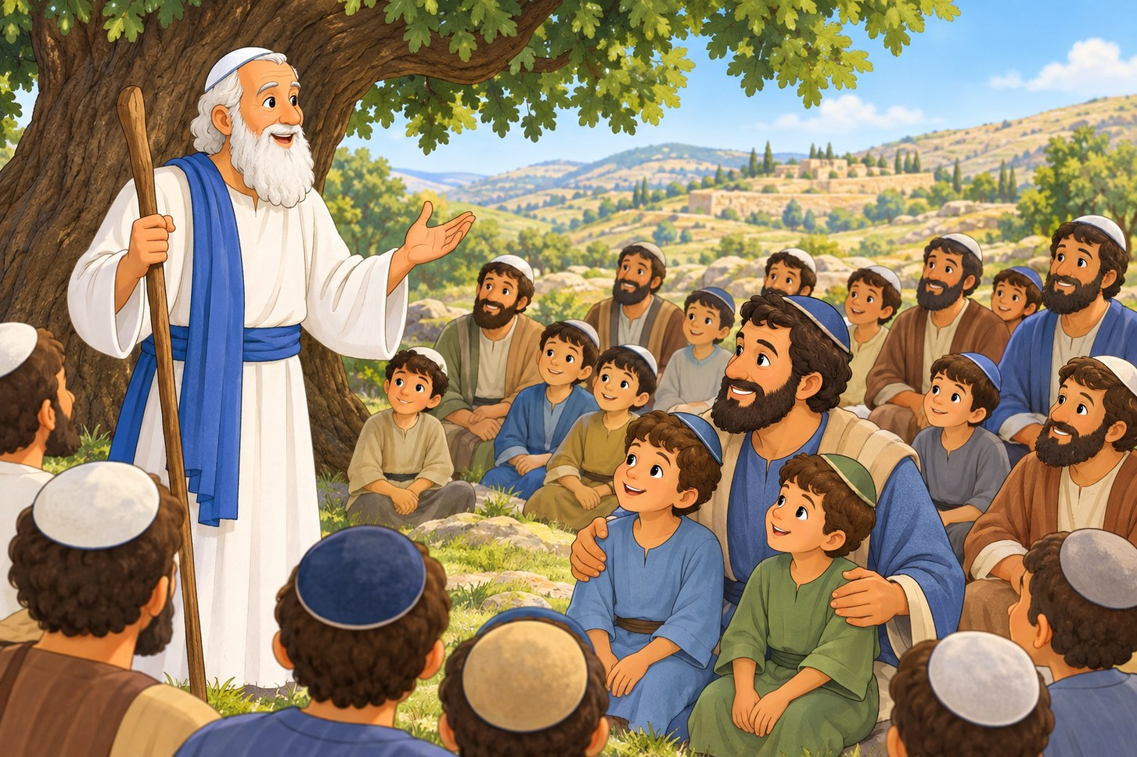

הַסִּפּוּר שֶׁלָּנוּ
• יְהוֹשׁוּעַ הָיָה זָקֵן מְאֹד.
• הוּא אָסַף אֶת כָּל יִשְׂרָאֵל לָעִיר שְׁכֶם.
• הוּא סִפֵּר לָהֶם עַל כָּל הַנִּסִּים שֶׁעָשָׂה ה'.
• יְהוֹשׁוּעַ אָמַר: "וְאָנֹכִי וּבֵיתִי נַעֲבֹד אֶת ה'."
• הָעָם עָנוּ: "אֶת ה' אֱלֹהֵינוּ נַעֲבֹד, וּבְקוֹלוֹ נִשְׁמָע."
• יְהוֹשׁוּעַ נִפְטַר בְּגִיל מֵאָה וָעֶשֶׂר שָׁנִים.
מִלִּים קָשׁוֹת | נַעֲבֹד אֶת ה' – נִשְׁמֹר אֶת הַמִּצְווֹת  נִשְׁמָע – נַקְשִׁיב

פָּסוּק לִזְכֹּר
וְאָנֹכִי וּבֵיתִי, נַעֲבֹד אֶת־ה'.
(יְהוֹשׁוּעַ כד, טו)

מְשִׂימָה 1 הַשְׁלִימוּ אֶת הַפְּסוּקִים
מַחְסַן מִלִּים:
נִשְׁמָע | בֵיתִי | נַעֲבֹד

וְאָנֹכִי וּ__________, נַעֲבֹד אֶת־ה'.
אֶת־ה' אֱלֹהֵינוּ __________, וּבְקוֹלוֹ __________.
(יְהוֹשׁוּעַ כד, טו; כד, כד)

מְשִׂימָה 2 צַיְּרוּ
צַיְּרוּ אֶתְכֶם וְאֶת הַמִּשְׁפָּחָה עוֹבְדִים אֶת ה' – עוֹשִׂים מִצְוָה.

מְשִׂימָה 3 נָכוֹן אוֹ לֹא נָכוֹן?
הַקִּיפוּ אִם נָכוֹן; אִם לֹא נָכוֹן.
1. יְהוֹשׁוּעַ אָסַף אֶת כָּל יִשְׂרָאֵל לִשְׁכֶם.
2. הָעָם אָמְרוּ: "לֹא נַעֲבֹד אֶת ה'."

פִּנַּת עֲרָכִים: מָה אֲנִי לוֹמֵד מֵהַסִּפּוּר?

מִשְׂחַק סִכּוּם: הַמַּסָּע עִם יְהוֹשׁוּעַ

מְשַׂחֲקִים בִּשְׁנַיִם. כָּל אֶחָד בְּתוֹרוֹ זוֹרֵק קֻבִּיָּה וּמִתְקַדֵּם. עֲצַרְתֶּם עַל תְּמוּנָה? עֲנוּ עַל הַשְּׁאֵלָה שֶׁלָּהּ. טָעִיתֶם? חִזְרוּ מִשְׁבֶּצֶת אַחַת.
1  הַתְחָלָה | 2 | 3  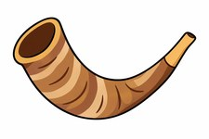 | 4 | 5  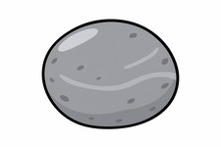
10  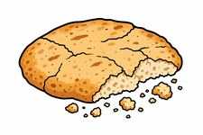 | 9 | 8  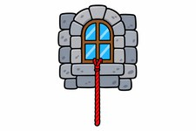 | 7 | 6  קִפְצוּ 2 קָדִימָה
11 | 12  חִזְרוּ 1 אָחוֹרָה | 13  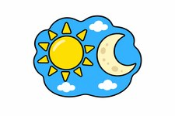 | 14 | 15  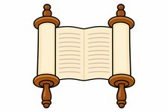
20  סוֹף! כָּל הַכָּבוֹד | 19  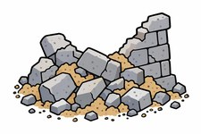 | 18  קִפְצוּ 1 קָדִימָה | 17   | 16

 | מָה עָשׂוּ הַכֹּהֲנִים בְּשׁוֹפָרוֹת? | 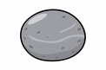 | כַּמָּה אֲבָנִים לָקְחוּ מִן הַיַּרְדֵּן?
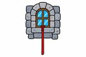 | מָה קָשְׁרָה רָחָב בַּחַלּוֹן? | 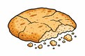 | מִי הֵבִיא לֶחֶם יָבֵשׁ?
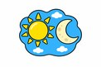 | מָה אָמַר יְהוֹשׁוּעַ לַשֶּׁמֶשׁ? |  | מָה אָמַר ה' לִיהוֹשׁוּעַ?
 | אֵיךְ עָבְרוּ אֶת הַיַּרְדֵּן? | 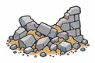 | מָה קָרָה לְחוֹמַת יְרִיחוֹ?

מָה אֲנִי זוֹכֵר מִסֵּפֶר יְהוֹשׁוּעַ?

לְיַד כָּל סִפּוּר הַקִּיפוּ אִם אַתֶּם זוֹכְרִים אוֹתוֹ הֵיטֵב, אוֹ אִם צָרִיךְ לַחֲזֹר עָלָיו.
1 | יְהוֹשׁוּעַ מְקַבֵּל אֶת הַהַנְהָגָה
2 | הַמְרַגְּלִים וְרָחָב
3 | מַעֲבַר הַיַּרְדֵּן וּשְׁתֵּים עֶשְׂרֵה הָאֲבָנִים
4 | חוֹמוֹת יְרִיחוֹ
5 | עָכָן וְהָעַי
6 | הַגִּבְעוֹנִים
7 | שֶׁמֶשׁ בְּגִבְעוֹן דּוֹם
8 | חֲלֻקַּת הָאָרֶץ לַשְּׁבָטִים
9 | עָרֵי מִקְלָט
10 | נְאוּם הַפְּרֵדָה שֶׁל יְהוֹשׁוּעַ

הַסִּפּוּר שֶׁהֲכִי אָהַבְתִּי בַּחוֹבֶרֶת:

כִּי:

תְּעוּדַת הִצְטַיְּנוּת
כָּל הַכָּבוֹד!
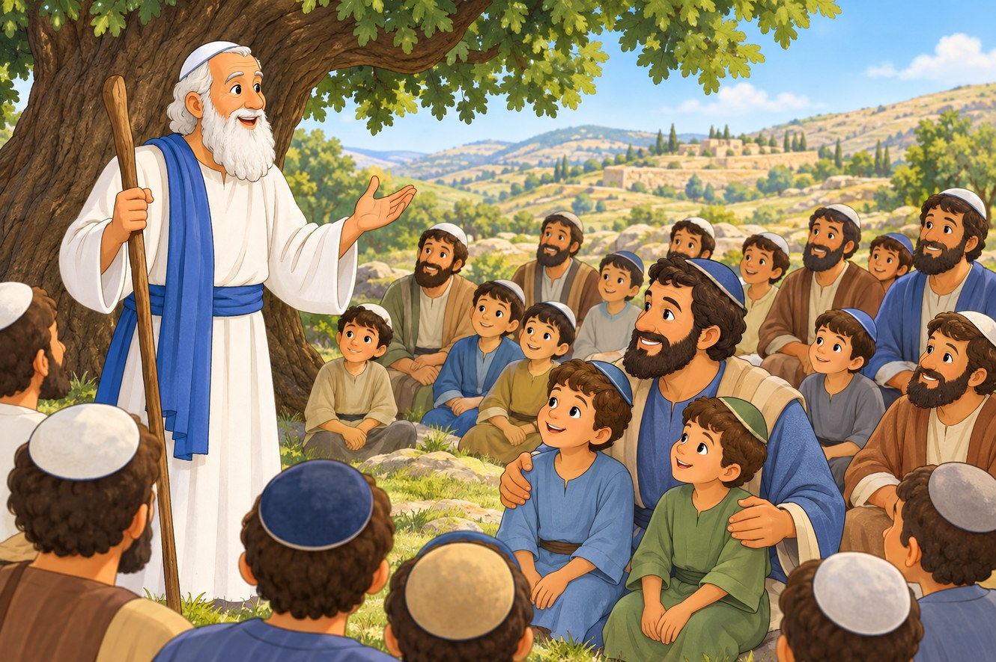
נִתֶּנֶת לַתַּלְמִיד:

עַל סִיּוּם הַלִּמּוּד שֶׁל סֵפֶר יְהוֹשׁוּעַ
חֲזַק וֶאֱמָץ!
חֲתִימַת הַמּוֹרֶה: |  | תַּאֲרִיךְ:

✂ דַּף גְּזִירָה
מַדְפִּיסִים עַמּוּד זֶה בְּצַד אֶחָד בִּלְבַד
✂ דַּף גְּזִירָה – לְעַמּוּד 12 · גַּל הָאֲבָנִים (יְחִידָה 3)

רְאוּבֵן | שִׁמְעוֹן | לֵוִי | יְהוּדָה
יִשָּׂשכָר | זְבוּלֻן | דָּן | נַפְתָּלִי
גָּד | אָשֵׁר | יוֹסֵף | בִּנְיָמִן

✂ דַּף גְּזִירָה – לְעַמּוּד 14 · חוֹמוֹת יְרִיחוֹ (יְחִידָה 4)

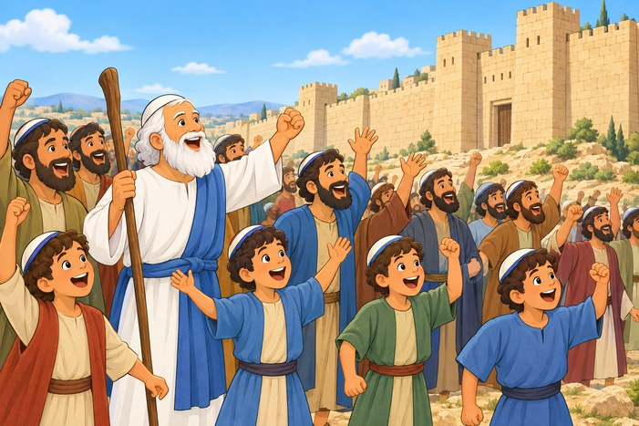 | 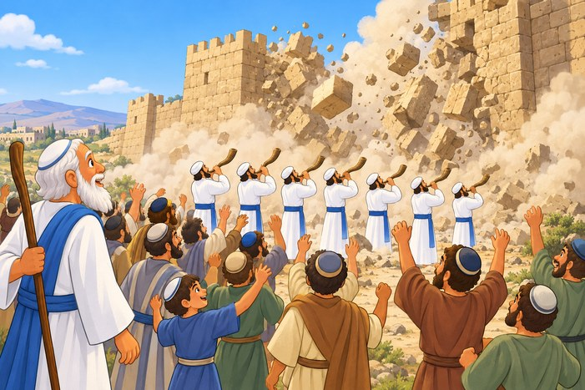
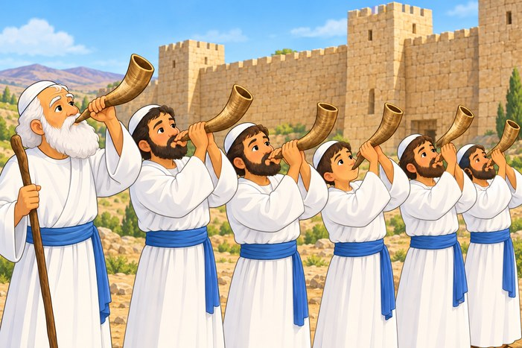 | 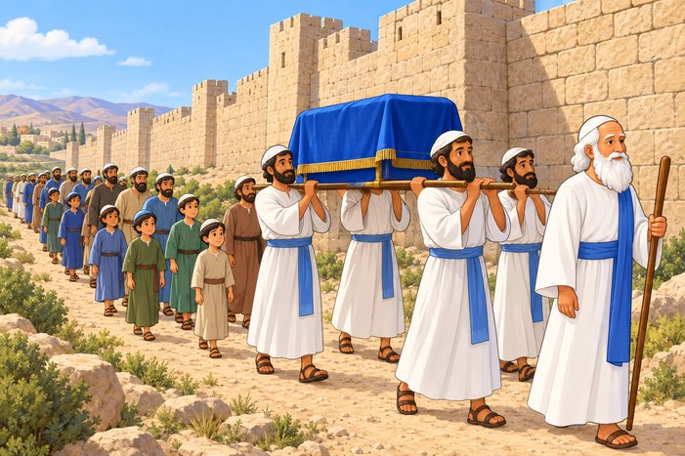

✂ דַּף גְּזִירָה – לְעַמּוּד 20 · הַגִּבְעוֹנִים (יְחִידָה 6)

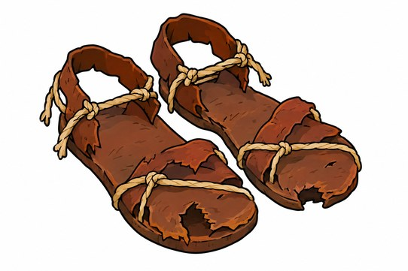 | 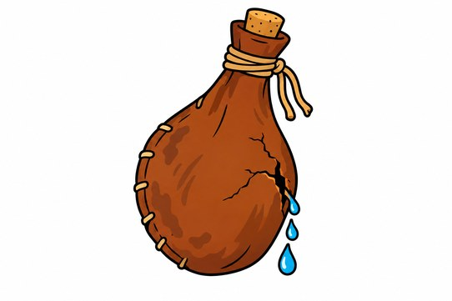 | 